ACO Eckdoppelabzweig Red. GM-X

ACO Haustechnik

Eigenschaften

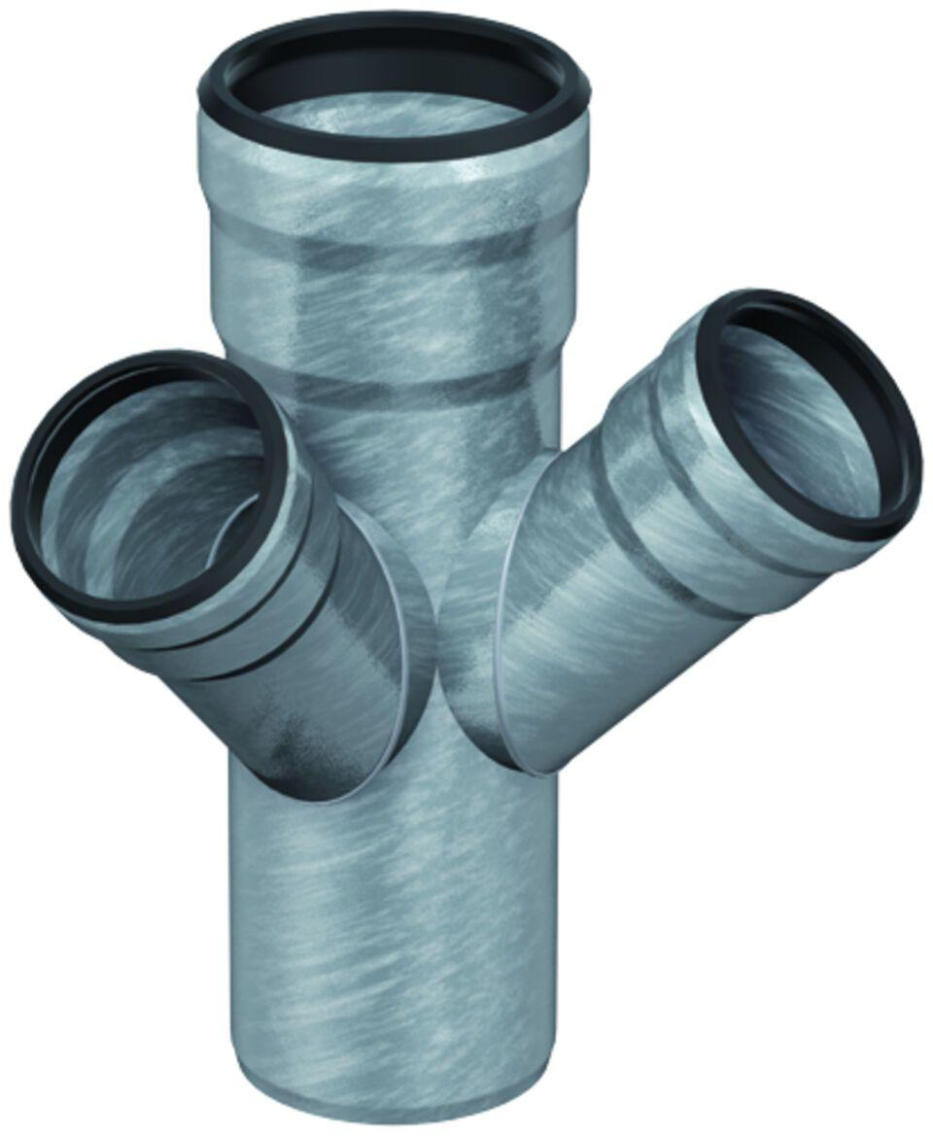

GTIN:

8590830709270

HAN:

0174.14.07